Логическим мышлением дети начинают полноценно овладевать к концу дошкольного возраста, после того как будут сформированы наглядно-действенный и наглядно-образный виды. Именно в таком порядке этапы развития мышления у детей соответствуют особенностям их психического развития: вначале маленький ребенок действует с предметами, познавая окружающий мир. Затем у него формируются образы предметов, и только после этого дошколенок начинает вникать в абстрактные понятия, которые составляют основу логики.
Важно: родителям не стоит торопить развитие логического мышления у маленького ребенка. Следует понимать, что это процесс постепенный и последовательный. Лучше обратить внимание на совершенствование наглядно-действенного мышления у детей раннего возраста, наглядно-образного у дошколят, как ступеней к формированию логики и ее форм: понятий, суждений, умозаключений.
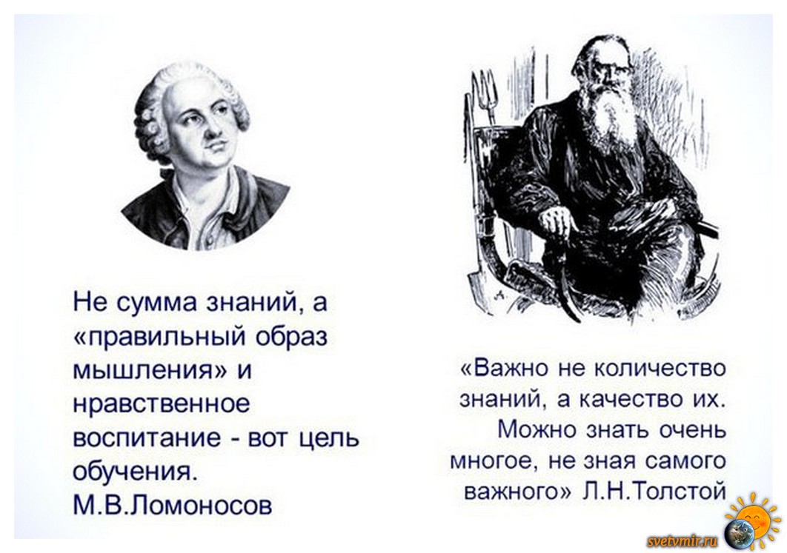

Памятку оставила старший воспитатель
Егорова Татьяна Викторовна

ПАМЯТКА ДЛЯ РОДИТЕЛЕЙ

Развиваем логическое мышление
Психологи на вопрос, как развить логику ребенка дошкольного возраста, подчеркивают интенсивность и активность такой работы. К началу обучения в школе дети должны овладеть всеми логическими операциями: оперировать разнообразными понятиями, самостоятельно рассуждать и делать умозаключения. Тренировки должны стать постоянными, поэтому игры и упражнения желательно включать не только в особые занятия, но и в повседневную жизнь.
Важно: для того чтобы достичь высокого уровня развития детской логики, родители должны сделать интеллектуальное общение с ребенком образом жизни.
Этому могут способствовать как специальные задания, так и игры, организованные в семейном общении. Наиболее популярные из них рассчитаны на решение логических задач: «Составь фигуру из спичек», «Морской бой», «Крестики-нолики», пазлы, шахматы, головоломки.
Во время прогулок в лесу родители обязательно должны обращать внимание детворы на разнообразие окружающей природы, учить видеть общее и частное у наблюдаемых объектов. Природа дает большие возможности для развития у ребенка умения находить и анализировать причинно-следственные связи: «Если на небе сгустились и потемнели облака, значит … (пойдет дождь)»; «Из желудей, лежащих под дубом, вырастут … (молодые дубки)»; «Составь биологическую цепочку (цветок-стрекоза-птица)».
Упражнения на развитие логического мышления:
- «скажи наоборот (мягкий-твердый, большой-маленький, смеяться-плакать, зима-лето)»;
- «назови похожий предмет (мяч-арбуз, солнышко-колобок, снег-пух, ежик-колючка)»;
- «назови одним словом (яблоко, груша, слива – фрукты, помидор, огурец, перец – овощи, кресло, диван, шкаф – мебель)».
Для тренировки малышей, чтобы развитие логики началось как можно раньше, будут актуальны развивающие игры и упражнения. Они помогут понять причинно-следственные связи, классификацию, обобщение. К ним можно отнести задания о животных и среде их обитания, окружающих предметах и их назначении, группировку предметов, сравнение по элементарным признакам: размеру, цвету, форме.

«Где чья мама?»
Задание по типу лото предполагает подбор карточек с изображением знакомых детям животных и их детенышей. Взрослый предлагает малышу рассмотреть картинки, изображающие курицу, кошку, собаку, корову, лошадь, козу, медведицу. Затем среди других карточек найти те, на которых нарисованы детеныши этих животных, и соединить их вместе. Спросить, как правильно назвать детеныша, если малыш затрудняется, обязательно проговорить все названия. Элементарные суждения у малышей помогут вызвать вопросы о том, кто вырастет из цыпленка, щенка, козленка. Для поддержания интереса к заданию прочитать веселые стишки:

«Кто скажет, кто знает, когда это бывает?»
Игра помогает развивать логику, проследить причинно-следственные связи между объектами природы, обогащает речь рассуждениями. Малышу показывают ряд сюжетных картинок с изображением времен года и предлагают разложить их в соответствии с признаками, например:
- Сугробы; дети и взрослые одеты тепло; ребята катаются на санках; идет снег.
- Капель, ручьи; мальчики пускают кораблики; среди снега первые подснежники.
- Ярко светит солнце; дети купаются в реке; взрослые и малыши играют в мяч.
- Идет дождь, пасмурное небо; птицы летят караваном; грибники идут с корзинками.
Вместе с ребенком поработав с карточками, взрослый спрашивает, когда бывают эти явления в природе. Учит малыша правильно обобщать ряд, рассуждать о смене времен года.

Логические цепочки»
Малыш составляет цепочки из предметов определенной группы, например, цветы, овощи, фрукты. Если ребенок затрудняется, родитель помогает назвать группу предметов обобщающим словом. Задание можно усложнить, если предложить среди группы картинок найти такую, которая дополняет уже построенную цепочку.

«Что лишнее?»
Логическое задание, доступное всем деткам, хорошо развивает способность к обобщению, сравнению, классификации. Взрослый предлагает ребенку среди картинок, изображающих предметы определенной группы, найти лишнюю (предмет другой группы). Например, среди овощей - картинка с изображением фрукта, среди предметов мебели – карточка с одеждой.

«Я начинаю, а ты продолжай…»
Классическая игра, которая предлагается ребятишкам всех возрастов, чтобы развить логику, способность к анализу. В каждой возрастной группе задания будут различаться по сложности. Малышам даются простые и доступные словосочетания. Взрослый начинает фразу, ребенок продолжает:
- Сахар сладкий, а лимон (кислый).
- Птица летает, а черепаха (ползает).
- Слон большой, а зайчик (маленький).
- Дерево высокое, а кустик (низкий).
Поддержать интерес ребенка к заданию поможет игра с мячом. Взрослый бросает мячик с началом фразы, ребенок возвращает с концовкой. Для старших дошколят подбираются сложные задания, требующие умозаключения:
- Стол выше стула, значит стул (ниже стола).
- После ночи наступает утро, значит утро (после ночи).
- Камень тяжелее бумаги, значит бумага (легче камня).

